***Образотворче мистецтво 01.06.2022 1-Б Старікова Н.А.*** **Тема.** ***Узагальнення і систематизація знань учнів. Виготовлення композиції з квітів (акварель)***

**Мета**: закріплювати знання учнів з образотворчого мистецтва; удосконалювати навички роботи з фарбами; розвивати творчі здібності, спостережливість і увагу; виховувати позитивні взаємини між учнями, почуття дружби і відповідальності.

**Обладнання**: альбом «Маленький художник» с.46-47, акварельні фарби, пензлі.

**Презентація. <https://docs.google.com/presentation/d/1zwM0H11rr1y8Sr-2rM4M6C97Q_9wxVB8je85cSHrd20/edit?usp=sharing>**

**Опорний конспект уроку**

1. ***А*ктуалізація опорних знань**

*Слайд2.* Розгляньте квіточки, скажіть, яка утворена із основних кольорів, яка з похідних?

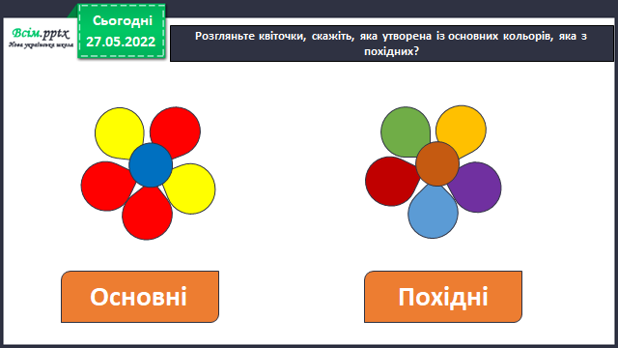

1. **Вивчення нового матеріалу**

*Слайд3-7.* Розкладіть слова у відповідні мистецькі скриньки. Знайдіть зайве слово.

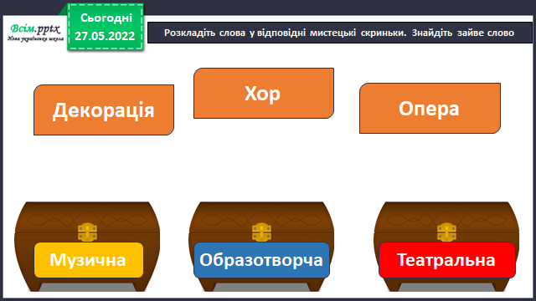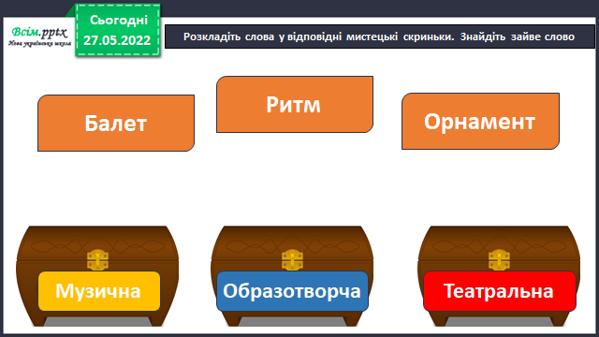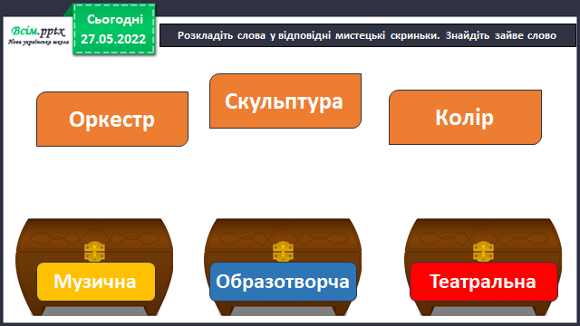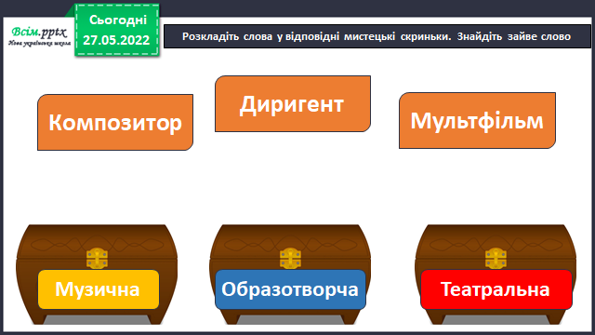

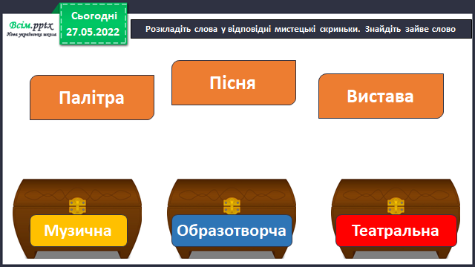

*Слайд8.*Рухлива вправа

1. **Практична діяльність учнів**

*Слайд9-10.* Правила безпеки на уроці образотворчого мистецтва

*Слайд11.* Кольори впливають на наш настрій та емоції, букет яскравих квітів додасть тобі веселого настрою.

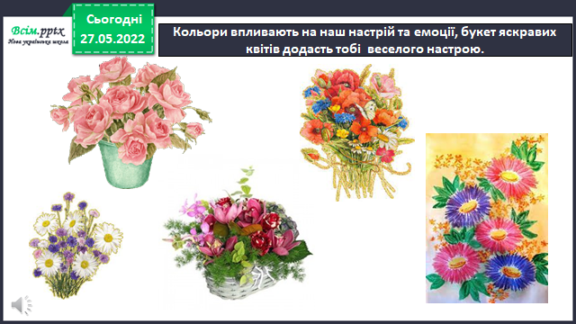

*Слайд12.* Поміркуй, що намальовано за допомогою пальчика, а що – за допомогою пензлика.

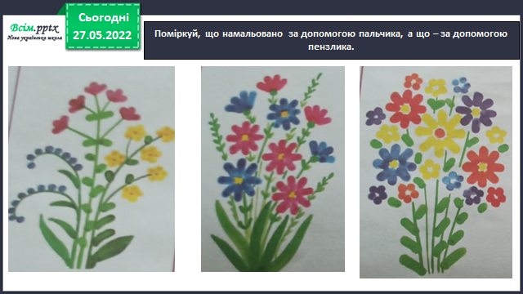

*Слайд13.* Послідовність виконання

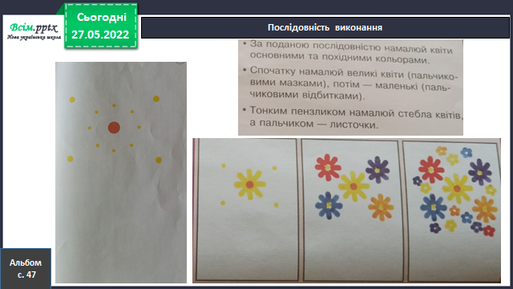

*Слайд14.* Продемонструйте власні малюнки

*Слайд15.* Знайди відмінності

1. **Рефлексія**

**Фотографуй малюнок та надсилай на Вайбер (0963945180), Human або ел. пошту** [**starikovanatasha1970@gmail.com**](mailto:starikovanatasha1970@gmail.com)

**Бажаю успіхів у навчанні!**